Экологический проект

Тема: "Дерево"
(подготовительная группа)

г. Киров,2011 год.
Цель проекта:
Создание условий для ознакомления детей с миром деревьев, с их пользой, применением.

Длительность проекта:
Долгосрочный.

Гипотеза:
Воспитанники группы, узнав интересные сведения о деревьях и их пользе, будут бережнее к ним относится.

Задачи проекта:
Формировать представления о деревьях, их значимости в жизни человека, применении.
Развивать любознательность, наблюдательность, сенсорные способности, речь детей.
Развивать навыки моделирования и экспериментирования.
Формировать эстетическое восприятие окружающего мира, экологически грамотное поведение в природе.

Проектная идея:
Обратить внимание детей и родителей на растения постоянно нас окружающие. Подвести к восприятию деревьев, как живых объектов. Доказать важную роль деревьев в нашей жизни. Совместно с родителями подготовить и провести презентации детских проектов по данной теме.

Участники проекта:
Дети подготовительной к школе группы № 1 «Непоседы» ДОУ№133, родители и педагоги группы – Решетникова О.О., Кочурова М.В..

Ожидаемый результат:
Осознанно правильное отношение детей к деревьям.
Сформированные знания о деревьях.

Способы оценки:
Наблюдения, беседы, анализ продуктов творчества детей.

I этап
Провели родительское собрание, на котором предложили родителям совместно со своими детьми принять участие в экологическом проекте «Дерево».
Объяснили цели и задачи проектной деятельности.

II этап
Дети совместно со своими родителями искали информацию в разных источниках о выбранном дереве. Оформили свои проекты, в которые включили интересные сведения, пословицы, поговорки, стихи, рисунки, фотоматериалы о деревьях.

III этап
Дети проводили опыты, эксперименты. Устанавливали связи: деревья - земля, деревья вода, деревья – природные факторы, деревья- человек. Результаты экспериментов фиксировали.

IV этап
В группе провели презентацию своих экологических проектов, награждение за участие и подготовку проектов.

Схема осуществления проекта «Дерево»
(подготовительный к школе в-т)

Разделы программы | Виды детской деятельности
Игровая деятельность | Сюжетно-ролевая игра «Дом», «Семья»; «Мебельный салон», «Магазин».  Игры-драматизации по произведениям: «Гуси-лебеди».  Настольно-печатная игра «Чей листочек», «От какой ветки детка?», «Части дерева». Экологические игры «Если бы я был деревом…», «Дерево – это…».
Здоровье и физическое развитие | Прогулка с родителями в лесу, в парке.
ПОЗНАВАТЕЛЬНОЕ РАЗВИТИЕ
Развитие речи | Творческое рассказывание «Чем мне нравится это дерево?», «Друзья дерева». Пересказ рассказа Л.Н.Толстого «Старик и яблони».
Экологическое воспитание | «Деревья вокруг нас», «Наши зеленые друзья». Кроссворды «Деревья нашего двора», «Хвойные деревья», «Лиственные деревья».
Природное окружение | «Зачем деревья сбрасывают листья», «Как дерево живет зимой», «Почему весенние морозы страшнее зимних».
Предметное окружение | Знакомство со свойствами дерева. Использование дерева человеком.
Опытно-экспериментальная деятельность | Строение дерева. Условия, необходимые для жизни дерева (ветки тополя). Как зимуют деревья (крахмал).
ЭСТЕТИЧЕСКОЕ РАЗВИТИЕ
Художественная литература | Пословицы и поговорки о деревьях. Чтение стихов о деревьях. Заучивание стихотворений С.Есенина «Пороша», «Береза». Чтение исказки Б. Заходера «Почему деревья не ходят».
ИЗО | Рисование «Осеннее дерево», «Деревья в ветреную погоду», «Лес зимой», «Веточки тополя в вазе». Лепка «Осенний парк», «Заколдован невидимкой, дремлет лес под сказку сна…» Поделки из бумаги и частей дерева (семена, плоды, опавшие листья и т.д.).

На занятии по лепке

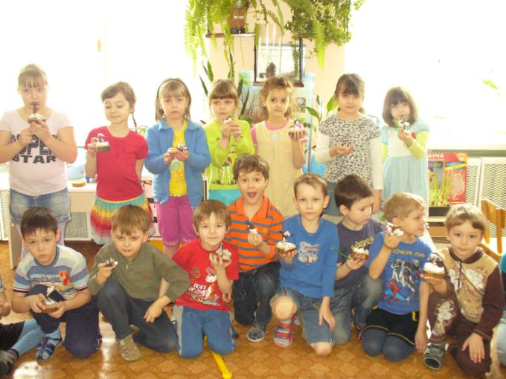
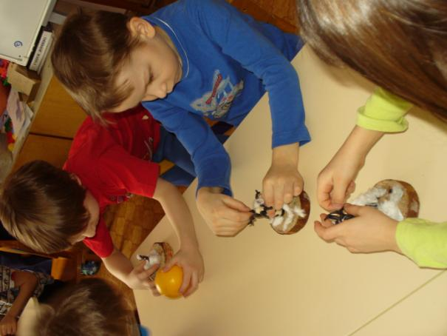

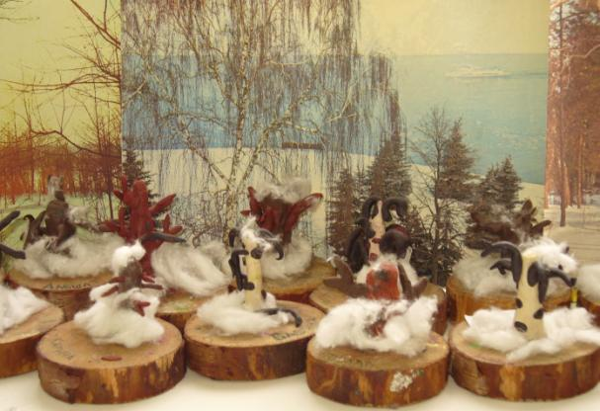

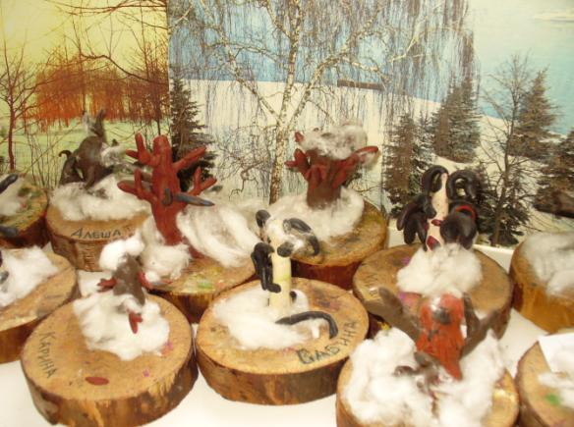

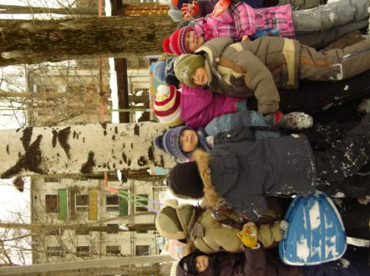
Наблюдаем,
изучаем

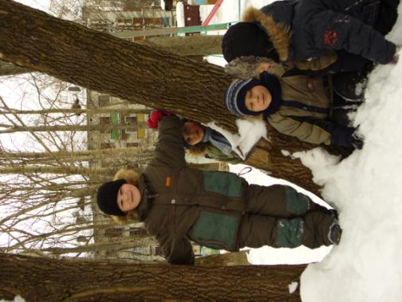

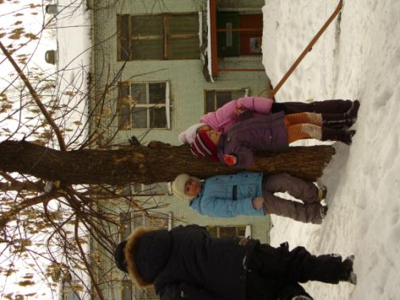

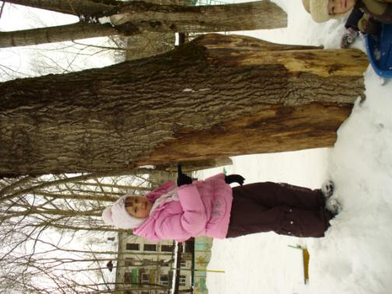

Презентация проекта
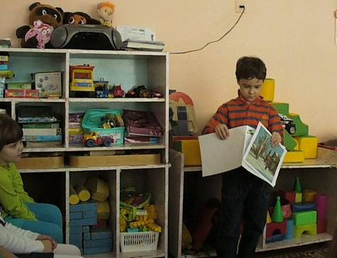

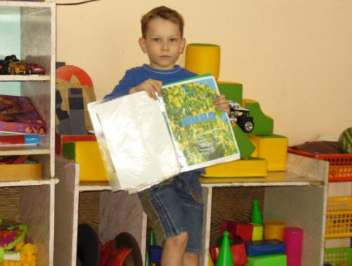

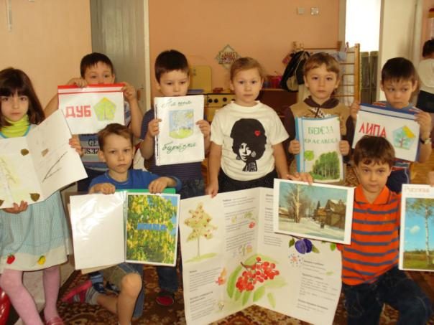
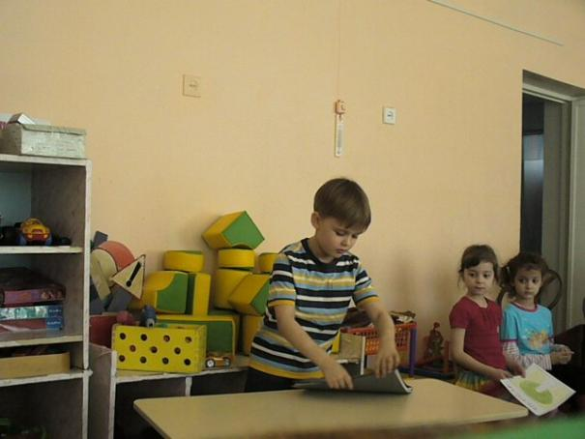

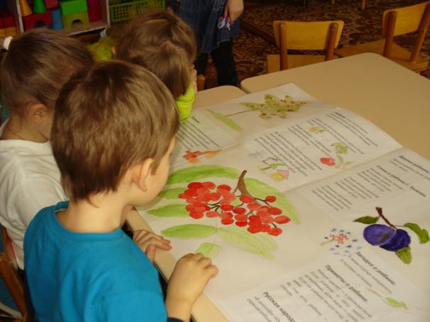

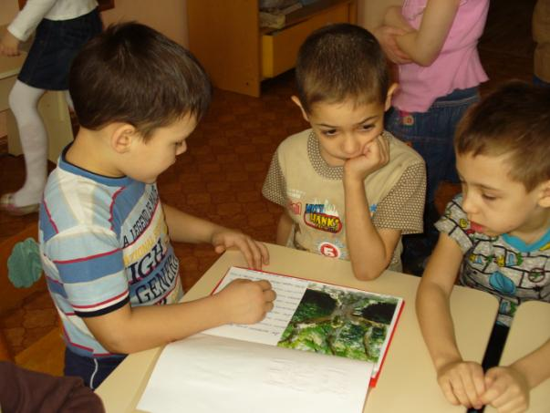

Экологические игры

Если бы я был деревом
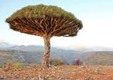
Деревья бывают высокими и низкими, тонкими и толстыми. У одних из них - раскидистая крона, у других ветви опущены или приподняты. Предложите детям изобразить разные деревья. У каждого человека есть части тела, которые можно сравнить с частями растения: ноги похожи на корни, туловище - на ствол, руки - на ветки, пальцы - на листья. Так, изображая старый дуб с большими, толстыми корнями, ребенок широко расставит ноги; показывая плакучую иву, опустит руки. Пусть дети вспомнят, как шумит листва в ветреную погоду, и воспроизведут эти звуки; представят, что на ветви садятся птицы; идет дождь (или светит солнце); пришел человек и сломал ветку. Ситуации можно придумать самые разнообразные, главное, чтобы они были связаны с проводившимися ранее наблюдениями. Главная задача - каким-то образом отразить особенности дерева в предлагаемых педагогом ситуациях.
Второй вариант: предложите ребятам представить, что деревья научились ходить (эту игру уместно провести после чтения и обсуждения поэмы Б.Заходера `Почему деревья не ходят?`). Задание - показать, как могло бы ходить то или иное дерево: тяжелым шагом (дуб) или легкой поступью (березка) и т.п. Пусть участники игры объяснят свои движения. (Как правило, в своих объяснениях они ссылаются на особенности внешнего вида растения.)
Я - дерево-мама!
Эта игра помогает закрепить знания о распространении семян ветром.
Воспитатель изображает дерево, дети - летающие семена. Сначала дети-семена растут на дереве - стоят рядом с воспитателем. Налетает ветер (звучит соответствующая музыка или аудиозапись шума ветра), семена падают, летят. Дети машут руками, разбегаются в стороны. Следующий этап - летающие семена падают на землю - ребята приседают, закрыв голову руками. Звучит `весенняя` музыка (капель), приходит весна, светит солнышко, идет дождик. Из семян вырастают маленькие деревца: дети медленно поднимаются, руками-ветками тянутся к солнцу, вырастают. В ответ дерево-мама, приветствуя их, тоже машет руками. Педагог комментирует происходящее. Для этой цели можно использовать стихотворение.
Взрослый:
Я - дерево-мама, а вы - мои детки,
Качала я вас в колыбели на ветке,
Но время пришло, вам пора улетать,
Пора вам большими деревьями стать.
Дети:
На дереве-маме мы долго висели,
Вдруг ветер подул, и мы все полетели.
Умчаться от мамы подальше хотим,
Нас ветер подхватит, и мы улетим!
Нам легкие крылья летать помогают,
Где мы приземлимся, лишь ветер узнает.
На землю родную мы все упадем,
Земля нас накормит, земля - это дом.
Весною нас солнце лучами согреет,
А дождик напоит водой, как сумеет.
Тогда прорастем мы зеленым ростком
И маме помашем зеленым листком.
Нам дерево-мама помашет в ответ.
- Как стать нам большими, не дашь ли совет?
И дерево-мама, качаясь, шумит,
Советы давая, листвой шелестит.
Дерево - это:
Эта игра развивает мышление, актуализирует опыт ребят, их знания, позволяет взглянуть на один и тот же объект с разных точек зрения.
Ведущий предлагает детям определить, какое значение имеет то или иное дерево для жизни разных животных, людей и т.п. Например: `Для птицы дерево - это:` (варианты ответов ребят: столовая; место для постройки гнезда; место, где она может спрятаться, и т.п.). `Для жука наш дуб - это:` (его жилище; место, где он откладывает личинки, где может найти добычу). `Для художника дерево - это:` (объект для картины, источник вдохновения). `Для усталого путника раскидистое дерево - это:` (место, где в жаркий день можно укрыться от знойного солнца, отдохнуть:). `Дерево для мебельщика - это:` (древесина, из которой можно сделать много разных предметов). `Дерево для зайца - это:` (пища - кора зимой, укрытие). `Дерево для горожанина - это...` чистый воздух; прохлада в зной; `зонтик` от дождя; место для отдыха и т.п.). Слово `дерево` можно заменять конкретными названиями различных пород, в частности, тех, за которыми дети наблюдают.

что нужно нашему дереву?

